Приложение 3
Маршрутный лист

_____________________
________________________________________

Этапы урока | Деятельность учащегося | Самооценка
Минутка
чистописания
Повторение  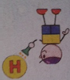 | 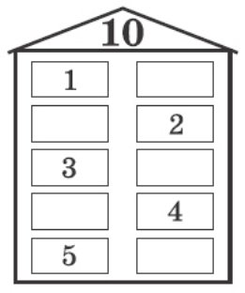
Новый материал
Работа в паре | Составить и решить задачи.
Самостоятельная  работа | Вставь пропущенные знаки и числа.  3 =10 10 = 4 9 = 10  8 =10 10 = 5 10 = 3
Итог урока

